Resolución del Pleno del Instituto de Transparencia, Acceso a la Información Pública y Protección de Datos Personales del Estado de México y Municipios, con domicilio en Metepec, Estado de México, a veinticinco de septiembre de dos mil diecinueve.

VISTO el expediente electrónico formado con motivo del recurso de revisión número 06290/INFOEM/IP/RR/2019, interpuesto por el C. xxxxxxxxxxxxxxxxxxxx, en lo sucesivo la Recurrente, en contra de la respuesta del Ayuntamiento de Nicolás Romero, en lo subsecuente el Sujeto Obligado, se procede a dictar la presente resolución.

A N T E C E D E N T E S

PRIMERO. De la solicitud de información.

Con fecha veintiséis de junio de dos mil diecinueve, el Recurrente, presentó a través del Sistema de Acceso a la Información Mexiquense (SAIMEX) ante el Sujeto Obligado, solicitud de acceso a la información pública, registrada bajo el número de expediente 00458/NICOROM/IP/2019, mediante la cual solicitó información en el tenor siguiente:

“Documentos completos del Presupuesto de Egresos 2019 del Ayuntamiento de Nicolás Romero. Carátulas y reporte a detalle, tal como se entrega a los regidores para su aprobación, del Presupuesto de Egresos 2019 aprobado para el presente ejercicio fiscal.” (Sic).

Haciéndose constar que del acuse de solicitud de información contenida en el expediente electrónico del SAIMEX, se aprecia que la Recurrente eligió como modalidad de entrega de la información solicitada “a través del SAIMEX”.

SEGUNDO. De la respuesta del sujeto obligado.

De las constancias que obran en el expediente electrónico del SAIMEX, se advierte que el Sujeto Obligado dio respuesta a la solicitud de acceso a la información en fecha dos de julio de dos mil diecinueve, manifestando lo siguiente:

“Por este medio me permito enviarle la respuesta a su solicitud. Sin mas por el momento, reciba un cordial saludo.” (sic)

Adjuntando para tal efecto el archivo electrónico en formato PDF, denominado: “UTM_NR_00458_SAYUNTAMIENTO_2019.pdf”, el cual será analizado en la parte considerativa de la presente resolución.

TERCERO. Del recurso de revisión.

Inconforme con la respuesta por parte del Sujeto Obligado, el ahora Recurrente en fecha veinte nueve de julio de dos mil diecinueve, interpuso el recurso de revisión, el cual fue registrado en el sistema electrónico con el expediente número 06290/INFOEM/IP/RR/2019, en el cual aduce, las siguientes manifestaciones:

Acto Impugnado:

“Respuesta al oficio de solicitud de información No. 00458/NICOROM/IP/2019 el cual es respondido por LIC. ALFONSO HERNANDEZ GASCA titular de la Unidad de Transparencia Municipal del H. Ayuntamiento de Nicolás Romero, a través del Secretario del Ayuntamiento, el cual responde que "esa dependencia se limita a emitir citatorios de los ediles..." La respuesta debió responderla la Tesorería Municipal, entregando los documentos del Presupuesto de Egresos 2019 aprobados por los integrantes del Ayuntamiento de Nicolás Romero para el ejercicio fiscal 2019, ya que es información pública de oficio, que debe estar publicada en el portal de información oficial del gobierno local, pero al no cumplir con es disposición de la Ley de Transparencia, el Gobierno Municipal está obligado, a través de sus diversas dependencias, como lo es Tesorería Municipal, a entregar la documentación detallada del Presupuesto, debido a que es información pública.”(Sic).

Razones o Motivos de Inconformidad:

“Con la entrega de una respuesta que no corresponde con lo solicitado, están negando de facto la entrega de la información solicitada.” (Sic)

CUARTO. Del turno del recurso de revisión.

Medio de impugnación que le fue turnado a la Comisionada Zulema Martínez Sánchez, por medio del sistema electrónico, en términos del arábigo 185 fracción I de la Ley de Transparencia y Acceso a la información Pública del Estado de México y Municipios, del cual recayó acuerdo de admisión en fecha dos de agosto de la presente anualidad, determinándose en él, un plazo de siete días para que las partes manifestaran lo que a su derecho corresponda en términos del numeral ya citado.

QUINTO. De la etapa de instrucción.
Se hace constar que el sujeto obligado el día siete de agosto del año dos mil diecinueve, remitió a través del SAIMEX, dos archivos electrónicos denominados: “RESPUESTA SECRETARIA DEL H.AYUNTAMIENTO.pdf” e “IMFORME JUSTIFICADO.pdf”, los cuales se pusieron a la vista del recurrente en fecha catorce de agosto de dos mil diecinueve, en términos artículo 185 fracción III de la Ley de Transparencia y Acceso a la Información Pública del Estado de México y Municipios, para que en un plazo de tres días el recurrente manifestara lo que a su derecho conviniera, haciéndose constar que no emitió manifestaciones, ni ofreció pruebas de su parte.

Del cierre de instrucción.
Así, una vez transcurrido el término legal, se decretó el cierre de instrucción en fecha veintiuno de agosto de dos mil diecinueve, en términos del artículo 185 Fracción VI de la Ley de Transparencia y Acceso a la Información Pública del Estado de México y Municipios, iniciando el término legal para dictar resolución definitiva del asunto.

De la ampliación para emitir resolución del recurso de revisión.
En fecha trece de septiembre de dos mil diecinueve, se remitió a las partes el acuerdo de ampliación del plazo para resolver el presente recurso de revisión en términos del artículo 181 de la Ley de Transparencia y Acceso a la Información Pública del Estado de México y Municipios.

C O N S I D E R A N D O

PRIMERO. De la competencia.
Este Instituto de Transparencia, Acceso a la Información Pública y Protección de Datos Personales del Estado de México y Municipios, es competente para conocer y resolver el presente recurso de revisión interpuesto por el ciudadano, conforme a lo dispuesto en los artículos 6, apartado A, fracción IV de la Constitución Política de los Estados Unidos Mexicanos, 5, párrafos vigésimo segundo, vigésimo tercero y vigésimo cuarto fracción IV de la Constitución Política del Estado Libre y Soberano de México, 1, 2 fracción II, 13, 29, 36 fracciones II y III, 176, 178, 179 fracción VII y XI, 181 párrafo tercero, 182, 185, 188 y 194 de la Ley de Transparencia y Acceso a la Información Pública del Estado de México y Municipios, 9, fracciones I y XXIV y 11 del Reglamento Interior del Instituto de Transparencia, Acceso a la Información Pública y Protección de Datos Personales del Estado de México y Municipios.

SEGUNDO. De los alcances del Recurso de Revisión.
Anterior a todo debe destacarse que el recurso de revisión tiene el fin y alcance que señalan los numerales 176, 179 fracciones VII y XI, 181 párrafo cuarto, 194 y 195 y demás aplicables de la Ley de Transparencia y Acceso a la Información Pública del Estado de México y Municipios vigente y será analizado conforme a las actuaciones que obren en el expediente electrónico con la finalidad de reparar cualquier posible afectación al derecho de acceso a la información pública y garantizando el principio rector de máxima publicidad.

TERCERO. Del estudio de las causas de improcedencia.
El estudio de las causas de improcedencia que se hagan valer por las partes o que se advierta de oficio por este Resolutor debe ser objeto de análisis previo al estudio de fondo del asunto ya que el estudio de los presupuestos procesales sobre el inicio o trámite de un proceso genera eficacia jurídica de las resoluciones, más aún que se trata de una figura procesal adoptada en la ley de la materia la cual impide su estudio y resolución cuando una vez admitido el recurso de revisión se advierta una causa de improcedencia que permita sobreseer el recurso de revisión sin estudiar el fondo del asunto; circunstancias anteriores que no son incompatibles con el derecho de acceso a la justicia, ya que éste no se coarta por regular causas de improcedencia y sobreseimiento con tales fines.

IMPROCEDENCIA Y SOBRESEIMIENTO EN EL JUICIO DE AMPARO. LAS CAUSAS PREVISTAS EN LOS ARTÍCULOS 73 Y 74 DE LA LEY DE LA MATERIA, RESPECTIVAMENTE, NO SON INCOMPATIBLES CON EL ARTÍCULO 25.1 DE LA CONVENCIÓN AMERICANA SOBRE DERECHOS HUMANOS.
Del examen de compatibilidad de los artículos 73 y 74 de la Ley de Amparo con el artículo 25.1 de la Convención Americana sobre Derechos Humanos no se advierte que el derecho interno desatienda los estándares que pretenden proteger los derechos humanos en dicho tratado, por regular causas de improcedencia y sobreseimiento que impiden abordar el estudio de fondo del asunto en el juicio de amparo, en virtud de que el propósito de condicionar el acceso a los tribunales para evitar un sobrecargo de casos sin mérito, es en sí legítimo, por lo que esa compatibilidad, en cuanto a los requisitos para la admisibilidad de los recursos dependerá, en principio, de los siguientes criterios: no pueden ser irracionales ni de tal naturaleza que despojen al derecho de su esencia, ni discriminatorios y, en el caso, la razonabilidad de esas causas se justifica por la viabilidad de que una eventual sentencia concesoria tenga un ámbito de protección concreto y no entre en conflicto con el orden jurídico, no son de tal naturaleza que despojen al derecho de su esencia ni tampoco son discriminatorias, pues no existe alguna condicionante para su aplicabilidad, en función de cuestiones personales o particulares del quejoso. Por tanto, las indicadas causas de improcedencia y sobreseimiento no son incompatibles con el citado precepto 25.1, pues no impiden decidir sencilla, rápida y efectivamente sobre los derechos fundamentales reclamados como violados dentro del juicio de garantías.

Por lo que una vez que se analizó el expediente en estudio se cae en la cuenta de que no se actualiza ninguna de las casuales a continuación transcritas:

“Artículo 191. El recurso será desechado por improcedente cuando:
I. Sea extemporáneo por haber transcurrido el plazo establecido en la presente Ley, a partir de la respuesta;
II. Se esté tramitando ante el Poder Judicial de la Federación algún recurso o medio de defensa interpuesto por el recurrente;
III. No actualice alguno de los supuestos previstos en la presente Ley;
IV. No se haya desahogado la prevención en los términos establecidos en la presente Ley;
V. Se impugne la veracidad de la información proporcionada;
VI. Se trate de una consulta, o trámite en específico; y
VII. El recurrente amplíe su solicitud en el recurso de revisión, únicamente respecto de los nuevos contenidos.”

Ya que no fue interpuesto de forma extemporánea, no se está tramitando ante el Poder Judicial Federal, no es una consulta, o trámite en específico, ni tampoco se advierte que el recurrente amplíe su solicitud en el recurso de revisión, por lo que al no existir causas de improcedencia invocadas por las partes ni advertidas de oficio.

Así las cosas, al no existir causas de improcedencia invocadas por las partes ni advertidas de oficio por este Resolutor, se procede al análisis del fondo de los asuntos en los siguientes términos.

CUARTO. Del estudio y resolución del asunto.
Ahora bien, se procede al análisis del presente recurso, así como al contenido íntegro de las actuaciones que obran en el expediente electrónico, para así estar en posibilidad este Órgano Colegiado de dictar el fallo correspondiente conforme a derecho, tomando en consideración los elementos aportados por las partes y apegándose en todo momento al principio de máxima publicidad consagrado en nuestra Constitución Federal, Local y demás leyes aplicables en la materia, así como en los tratados internacionales en los que el Estado Mexicano sea parte, en concordancia con el artículo 8 de la Ley de Transparencia local.

En tal sentido primeramente debemos mencionar que para tener por satisfecho el derecho de acceso a la información pública implica que cualquier persona conozca la información contenida en los documentos que se encuentren en los archivos de los Sujetos Obligados.

Así que la obligación de acceso a la información se tendrá por cumplida cuando el solicitante tenga a su disposición la información requerida, o cuando realice su consulta en el lugar que ésta se localice, conforme a los artículos 3 fracción XI, XII 4, 12 y 24 último párrafo de la Ley de Transparencia y Acceso a la Información Pública del Estado de México y Municipios:

“Artículo 3. Para los efectos de la presente Ley se entenderá por:
…
XI. Documento: Los expedientes, reportes, estudios, actas, resoluciones, oficios, correspondencia, acuerdos, directivas, directrices, circulares, contratos, convenios, instructivos, notas, memorandos, estadísticas o bien, cualquier otro registro que documente el ejercicio de las facultades, funciones y competencias de los sujetos obligados, sus servidores públicos e integrantes, sin importar su fuente o fecha de elaboración. Los documentos podrán estar en cualquier medio, sea escrito, impreso, sonoro, visual, electrónico, informático u holográfico;
XII. Documento electrónico: Al soporte escrito con caracteres alfanuméricos, archivo de imagen, video, audio o cualquier otro formato tecnológicamente disponible, que contenga información en lenguaje natural o convencional, intercambiado por medios electrónicos, con el que sea posible dar constancia de un hecho y que esté signado con la firma electrónica avanzada y/o en el que se encuentre plasmado el sello electrónico;
Artículo 4. El derecho humano de acceso a la información pública es la prerrogativa de las personas para buscar, difundir, investigar, recabar, recibir y solicitar información pública, sin necesidad de acreditar personalidad ni interés jurídico.
Toda la información generada, obtenida, adquirida, transformada, administrada o en posesión de los sujetos obligados es pública y accesible de manera permanente a cualquier persona, en los términos y condiciones que se establezcan en los tratados internacionales de los que el Estado mexicano sea parte, en la Ley General, la presente Ley y demás disposiciones de la materia, privilegiando el principio de máxima publicidad de la información. Solo podrá ser clasificada excepcionalmente como reservada temporalmente por razones de interés público, en los términos de las causas legítimas y estrictamente necesarias previstas por esta Ley.
Los sujetos obligados deben poner en práctica, políticas y programas de acceso a la información que se apeguen a criterios de publicidad, veracidad, oportunidad, precisión y suficiencia en beneficio de los solicitantes.
Artículo 12. Quienes generen, recopilen, administren, manejen, procesen, archiven o conserven información pública serán responsables de la misma en los términos de las disposiciones jurídicas aplicables.
Los sujetos obligados sólo proporcionarán la información pública que se les requiera y que obre en sus archivos y en el estado en que ésta se encuentre. La obligación de proporcionar información no comprende el procesamiento de la misma, ni el presentarla conforme al interés del solicitante; no estarán obligados a generarla, resumirla, efectuar cálculos o practicar investigaciones.
Artículo 24. Para el cumplimiento de los objetivos de esta Ley, los sujetos obligados deberán cumplir con las siguientes obligaciones, según corresponda, de acuerdo a su naturaleza:
IX. Fomentar el uso de tecnologías de la información para garantizar la transparencia, el derecho de acceso a la información y la accesibilidad a éstos;
XI. Dar acceso a la información pública que le sea requerida, en los términos de la Ley General, esta Ley y demás disposiciones jurídicas aplicables;
En la administración, gestión y custodia de los archivos de información pública, los sujetos obligados, los servidores públicos habilitados y los servidores públicos en general, se ajustarán a lo establecido por la normatividad aplicable.
Los sujetos obligados solo proporcionarán la información pública que generen, administren o posean en el ejercicio de sus atribuciones.

Por lo que el ejercicio del derecho de acceso a la información pública es la prerrogativa de las personas para buscar, difundir, investigar, recabar, recibir y solicitar información pública, sin necesidad de acreditar personalidad ni interés jurídico.

Así como en la obligación de los sujetos obligados a permitir el acceso a su información, es decir, otorgar el acceso a la información que se haya solicitado y que obre en sus archivos tal y como fue generado el documento, por lo que no tienen la obligación de procesarla, resumirla, efectuar cálculos o practicar investigaciones.

Acotado lo anterior, nuestro estudio versará en determinar si el Sujeto obligado cuenta con las atribuciones de generar, poseer o administrar la información solicitada, consistente en:

“Documentos completos del Presupuesto de Egresos 2019 del Ayuntamiento de Nicolás Romero. Carátulas y reporte a detalle, tal como se entrega a los regidores para su aprobación, del Presupuesto de Egresos 2019 aprobado para el presente ejercicio fiscal.” (Sic).

Como podemos apreciar el hoy recurrente solicita específicamente dos cosas: 1.- Caratula del Presupuesto de Egresos 2019, y 2.- reporte a detalle lógicamente se refiere a ese Presupuesto de Egresos, de los cuales no fueron atendidos mediante respuesta.

No obstante, en el informe justificado el sujeto obligado remitió entre otras cosas los siguientes documentos:





Sin embargo, dicha información no colma lo que el recurrente solicitó, pues fue muy preciso en su solicitud de información al referir: “Documentos completos del Presupuesto de Egresos 2019 del Ayuntamiento de Nicolás Romero. Carátulas y reporte a detalle, tal como se entrega a los regidores para su aprobación, del Presupuesto de Egresos 2019 aprobado para el presente ejercicio fiscal.”, como podemos apreciar no sólo pidió la caratula del presupuesto de egresos sino el reporte a detalle, sin embargo, la expresión documental a dicho pedimento es denominado Presupuesto de Egresos Detallado, el cual tiene sus propias características.
Acotado lo anterior, nuestro estudio versará en determinar si el Sujeto obligado cuenta con las atribuciones de generar, poseer o administrar la información solicitada, para tal efecto los Lineamientos para la entrega del Presupuesto de Egresos Municipal Detallado 2019, establece lo siguiente:



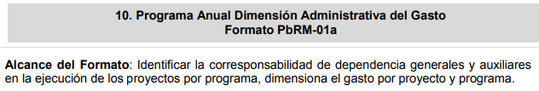
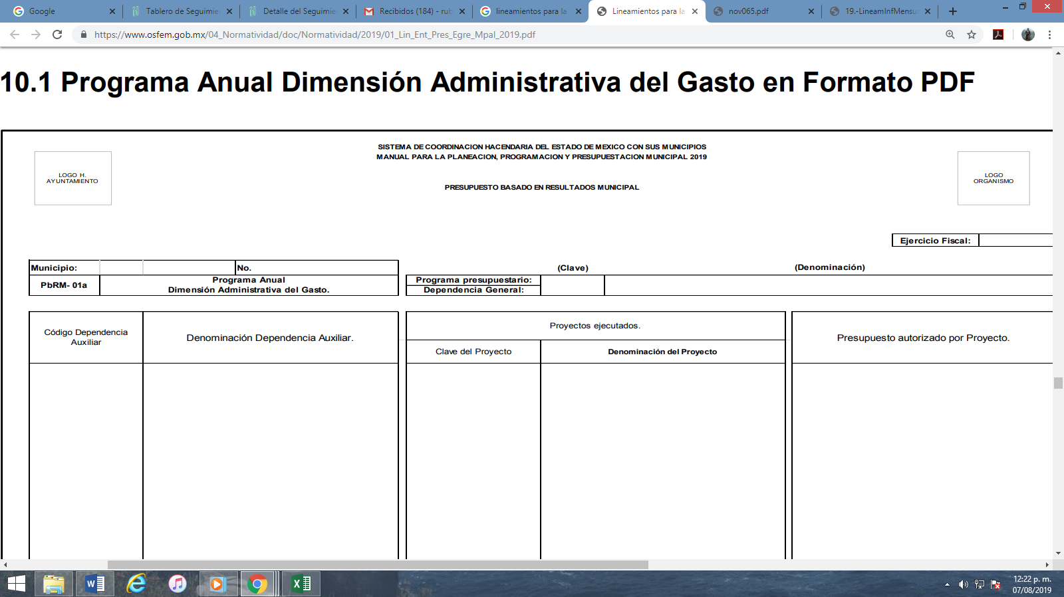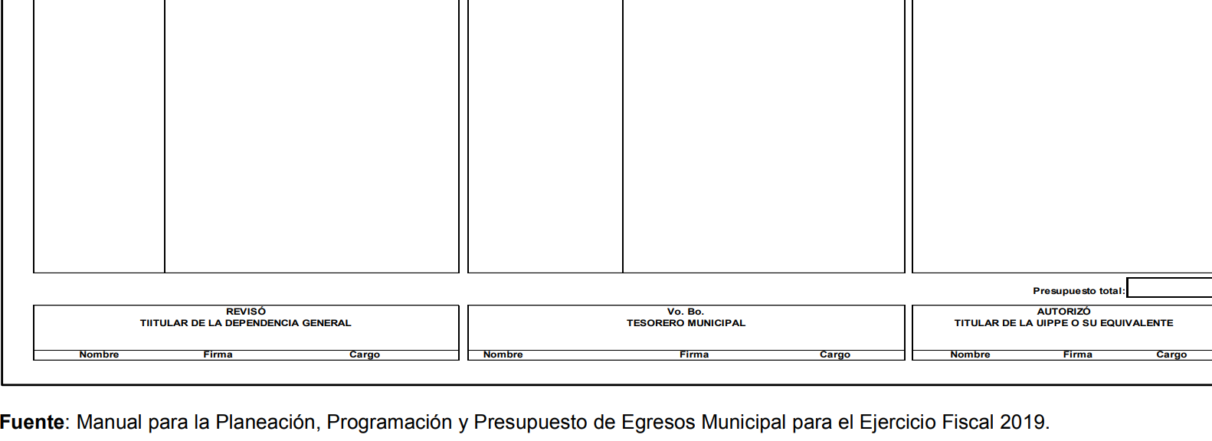

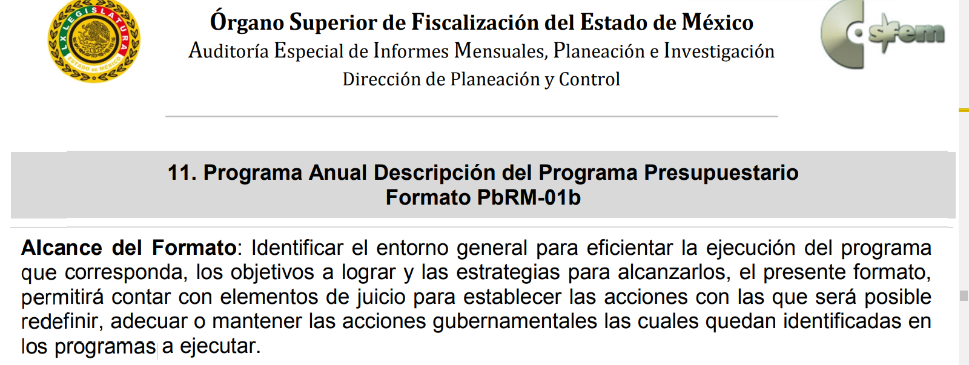
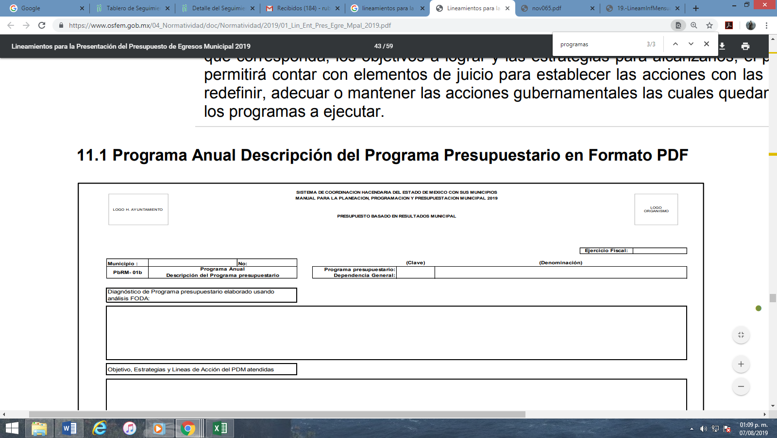
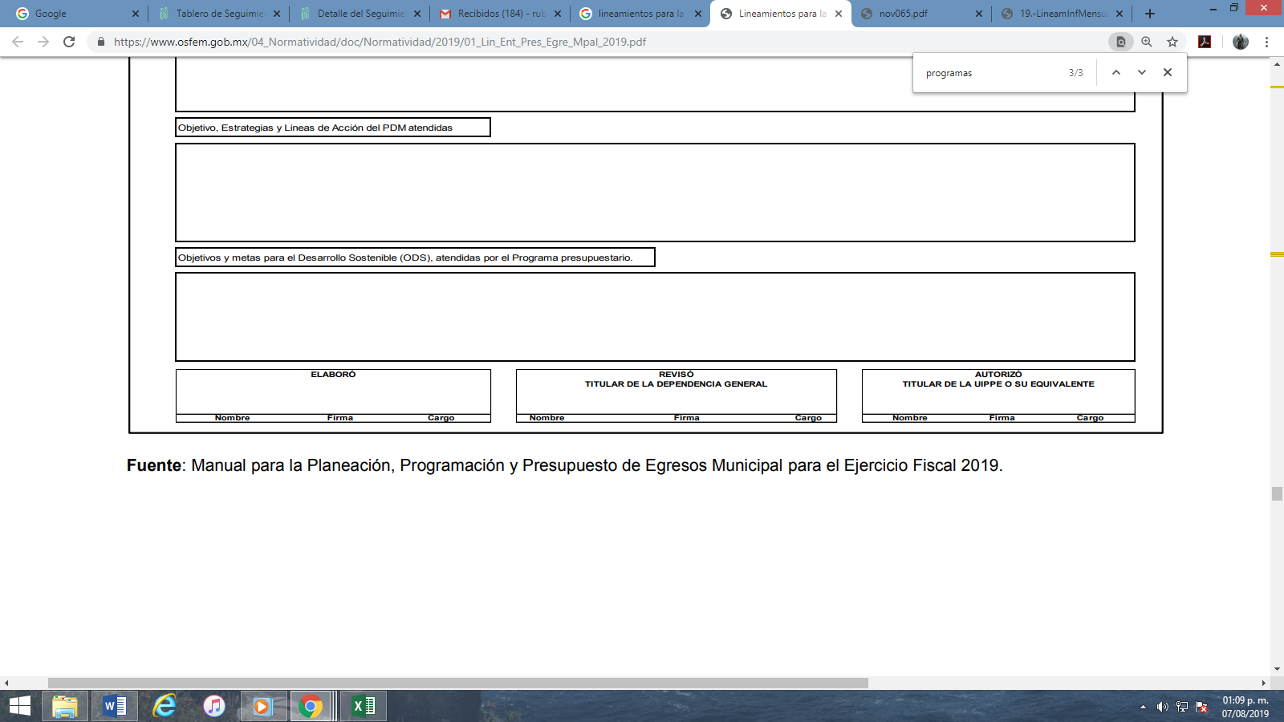

Por su parte los Lineamientos Generales para la Evaluación de los Programas Presupuestarios Municipales, establece lo siguiente:

“CAPÍTULO I
DISPOSICIONES GENERALES
PRIMERA. -Los presentes lineamientos tienen por objeto regular la evaluación de los programas y proyectos presupuestarios municipales.
…
TERCERA. -Para los efectos de los presentes lineamientos, se entenderá por:
…
Evaluación: Al proceso que tiene como finalidad determinar el grado de eficacia, eficiencia, calidad, resultados e impacto con que han sido empleados los recursos destinados a alcanzar los objetivos previstos, posibilitando la identificación de las desviaciones y la adopción de medidas correctivas que garanticen el cumplimiento adecuado de las metas, de conformidad con lo señalado en el artículo 10 de la Ley de Planeación del Estado de México y Municipios;
…
MIR: A la Matriz de Indicadores para Resultados; herramienta de planeación estratégica que en forma resumida, sencilla y armónica establece con claridad los objetivos de un programa y su alineación con aquellos de la planeación estatal y sectorial; incorpora los indicadores que miden los objetivos y resultados esperados; identifica los medios para obtener y verificar la información de los indicadores; describe los bienes y servicios a la sociedad, así como las actividades e insumos para producirlos; e incluye supuestos sobre los riesgos y contingencias que pueden afectar el desempeño del programa;
…
Programa nuevo: Al Programa presupuestario que se encuentra en el primer año de operación, o que la UIPPE haya determinado que presentó un cambio sustancial en su diseño y/u operación;
Programa presupuestario (Pp): Al conjunto de acciones sistematizadas dirigidas a resolver un problema vinculado a la población que operan los sujetos evaluados, identificando los bienes y servicios mediante los cuales logra su objetivo, así como a sus beneficiarios; Los programas presupuestarios se individualizarán en la estructura programática presupuestal;”

En ese orden de ideas el Manual para la Planeación, Programación y Presupuesto de Egresos Municipal para el Ejercicio Fiscal 2019, establece entre otros rubros lo siguiente:

“Definición del Presupuesto
…
Para efecto de este manual, el presupuesto es la estimación financiera anticipada, generalmente anual, de los ingresos y egresos del gobierno, necesarios para cumplir con los objetivos establecidos en los planes, programas y proyectos determinados. Asimismo, constituye el instrumento operativo básico para la ejecución de las decisiones de política económica y de planeación.
…
Para las administraciones municipales, el Presupuesto basado en Resultados (PbR), es un instrumento que permite mediante el proceso de evaluación, apoyar las decisiones presupuestarias con información sustantiva de los resultados de la aplicación de los recursos públicos, incorporando los principales hallazgos al proceso de programación, del ejercicio fiscal subsecuente a la evaluación, permitiendo establecer compromisos a fin de optimizar la calidad del gasto público.
El PbR apoya la asignación objetiva de los recursos públicos para fortalecer las políticas, programas y proyectos para el desempeño gubernamental, a fin de que aporten mejoras sustantivas a las condiciones de vida de la sociedad. Por ello, fomenta la optimización de los recursos para brindar mayor cantidad y calidad de bienes y servicios públicos.
…
I.3 Plan de Desarrollo Municipal
…
- Innovaciones y mejoras implementadas en los Planes, Programas y Proyectos; y
- Aplicación práctica en el ejercicio del presupuesto con base a resultados de los programas y proyectos.
…
III.2.1 Lineamientos para la integración del Programa Anual
…
Para iniciar con la complementación de los formatos que integran el Programa Anual y el Anteproyecto de Presupuesto de Egresos se deberá llenar el formato PbRM-01a “Dimensión Administrativa del Gasto”, el cual tiene como propósito identificar a nivel de estructura administrativa los programas y proyectos de los cuales se responsabiliza cada una de las Dependencias y Organismos municipales.

Del mismo modo la Guía Metodológica para el Seguimiento y Evaluación del Plan de Desarrollo Municipal, se establece entre otras cuestiones lo siguiente:

“Enfoque de la Evaluación
…
La evaluación estratégica, está orientada a identificar el nivel de cumplimiento de los objetivos y metas globales establecidas (logros, productos, beneficio e impacto y resultado de las acciones), por cada uno de los programas y proyectos establecidos en el programa anual y que surgen del Plan de Desarrollo Municipal vigente y de esta forma medir el desempeño de las dependencias que integran la administración pública de cada Municipio.
…
2.2 La evaluación en el proceso integral de administración del presupuesto.

La evaluación a través de las MIR, contribuye a los procesos de modernización presupuestaria y de la administración pública, generando un proceso interactivo de administración del presupuesto en el que participan las dependencias y organismos auxiliares municipales.
…
Fases.
…
Presupuesto. -En esta etapa, es asignado presupuesto a programas y proyectos con base a resultados a través de la identificación de metas e indicadores, para lo cual el resultado y expectativa de logros y alcances de los mismos, significa un elemento eficaz para la asignación del gasto;”

Como hemos visto el sujeto obligado en este caso el Ayuntamiento de Nicolás Romero cuenta con la fuente obligacional para generar, administrar y poseer los documentos donde constan los programas y proyectos, pues estos están incluidos en el Plan de Desarrollo Municipal, aunado a que, el artículo 134 de la Constitución de los Estados Unidos Mexicanos establece que el presupuesto deberá ser evaluado para identificar los resultados obtenidos en cumplimiento a los objetivos planteados para cada uno de los programas y proyectos preestablecidos en el Plan de Desarrollo Municipal (PDM).

De igual modo hemos de decir que el Presupuesto basado en Resultados (PbR), se articula, a través de la Estructura Programática Municipal, y permite a las administraciones locales referenciar el para qué de la asignación de recursos entre las dependencias generales y auxiliares, esto es, el objeto del gasto en los programas y proyectos inscritos en dicha estructura.

Luego entonces, en la ejecución de los programas y proyectos, es en donde se encuentran inscritas las obras, acciones, bienes y servicios con los cuales el gobierno municipal pretende alcanzar objetivos y metas plasmados en el PDM vigente y su programa anual.

“IV.6- GLOSARIO DE TÉRMINOS
IV.5.- Glosario de términos
Convenio de Participación: Instrumento de orden público por medio del cual la administración de los gobiernos estatal y municipal, convienen con los ciudadanos, grupos y organizaciones sociales y privadas en crear, transferir, modificar o extinguir obligaciones de las partes firmantes para cumplir objetivos y metas plasmados en los planes de desarrollo.



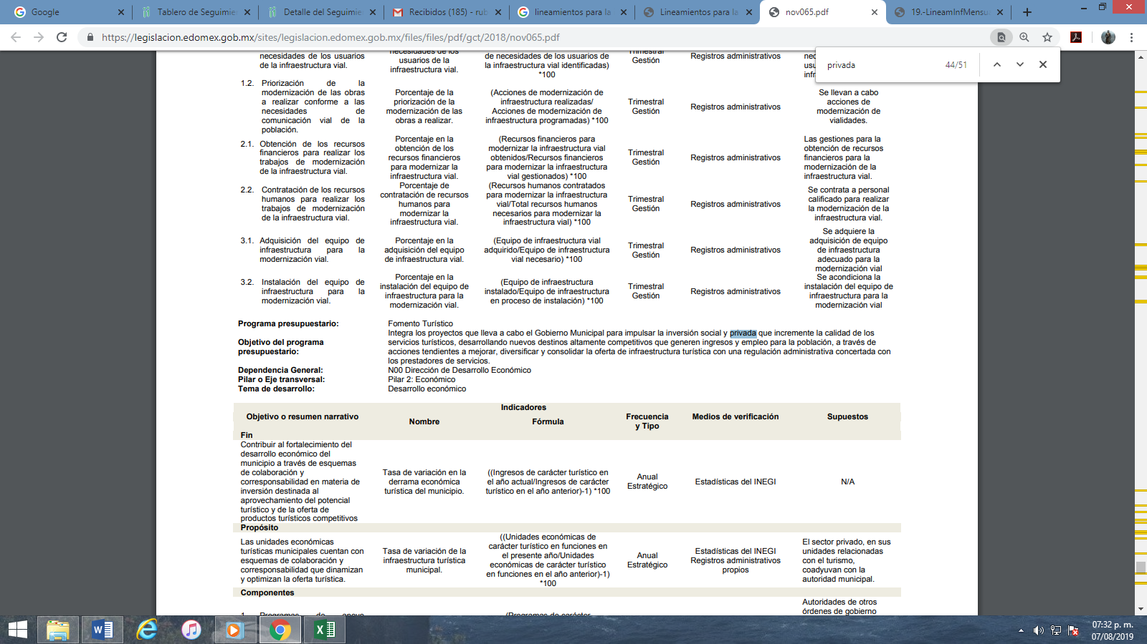

Por lo anteriormente expuesto es que se considera dable ordenar al sujeto obligado la entrega del documento o los documentos donde conste:

- El Presupuesto de Egresos 2019 del Ayuntamiento de Nicolás Romero. Carátulas y reporte a detalle, tal como se entrega a los regidores para su aprobación, del Presupuesto de Egresos 2019 aprobado para el presente ejercicio fiscal.” (Sic).

De acuerdo a la Ley de Fiscalización Superior del Estado de México, establece en su artículo 32 que los Presidentes Municipales deberán presentar ante la Legislatura las cuentas públicas del ejercicio inmediato anterior a más tardar el quince de marzo de cada año.

Así mismo debemos analizar lo que establece el artículo 352 del Código Financiero del Estado de México y Municipios, que a la letra señala:

Artículo 352
“…La cuenta pública se constituye por la información económica, patrimonial, presupuestal, programática, cualitativa y cuantitativa que muestre los resultados de la ejecución de la Ley de Ingresos y del Presupuesto de Egresos.

La Secretaría y las Tesorerías, proporcionarán la información complementaria requerida por el Órgano Superior de Fiscalización del Estado de México para el análisis y evaluación de la cuenta pública…”

Por su parte la Ley de Fiscalización Superior del Estado de México en su artículo 32, señala:

Artículo 32.-…
“…Los Presidentes Municipales presentarán a la Legislatura las cuentas públicas anuales de sus respectivos municipios, del ejercicio fiscal inmediato anterior, dentro de los quince primeros días del mes de marzo de cada año; asimismo…"
Las cuentas públicas deberán presentarse conforme a lo establecido en la Ley General de Contabilidad Gubernamental, Ley de Disciplina Financiera delas Entidades Federativas y los Municipios y demás disposiciones aplicables
…”

Bajo ese tenor es de señalar que la información que sea proporcionada al órgano Superior de Fiscalización es utilizada para el cumplimiento de las atribuciones de revisión y fiscalización conferidas, por lo tanto la Cuenta Pública Municipal, se constituye por la información económica, patrimonial, presupuestaria, programática, cualitativa y cuantitativa que muestre los resultados de la ejecución de la Ley de Ingresos y del Presupuesto de Egresos.

En este sentido, existen los lineamientos para la elaboración y presentación de la cuenta pública municipal, en donde encontramos los documentos que son entregados al Órgano Superior de Fiscalización con la información correspondiente a la cuenta pública de cada año, para el caso que nos ocupa el solicitante requiere conocer la distribución del presupuesto, detallando el gasto en servicios personales, incluyendo el analítico de plazas y desglosando todas las remuneraciones; las contrataciones de servicios por honorarios y, en su caso, previsiones para personal eventual y pensiones, para tal efecto, respecto de esta información se puede encontrar en el Presupuesto de Egresos para el Ejercicio Fiscal 2019 siendo este un documento integral que contempla una serie de formatos y documentación que es realizado en la etapa de planeación, programación y presupuestario municipal bajo los lineamientos que para tales fines establece el Órgano Superior de Fiscalización del Estado de México (OSFEM) y de manera complementaria la Secretaría de Finanzas, esta última emite para tales efectos el Manual para la Planeación, Programación y Presupuesto Municipal para el Ejercicio Fiscal 2019, publicado en la “Gaceta de Gobierno” de fecha seis de noviembre de dos mil dieciocho.

Por su parte el Código Financiero del Estado de México y Municipios, conceptualiza al Presupuesto de Egresos Municipal como el instrumento jurídico, de política económica y de política de gasto, que aprueba el Cabildo, conforme a la propuesta que presenta el C. Presidente Municipal, en el cual se establece el ejercicio, control y evaluación del gasto público de las Dependencias Administrativas y Organismos Municipales Descentralizados, a través de los programas derivados del Plan de Desarrollo Municipal, durante el ejercicio fiscal correspondiente.

El Código Financiero del Estado de México y Municipios establece en su artículo 302 que para el caso de los municipios, el Presidente Municipal presentará al Ayuntamiento a más tardar el veinte de diciembre, el Proyecto del Presupuesto de Egresos.

Así mismo el artículo 304 dispone que la presentación del Proyecto de Presupuesto de Egresos, a nivel municipal, deberá incluir, entre otras cosas lo siguiente:
…
VII. Estimaciones de egresos, por cada una de sus fuentes, agrupados de la siguiente forma:
1.- Clasificación Programática a nivel de programas presupuestarios y proyectos.
2.- Clasificación Administrativa.
3.- Clasificación Económica.

Podemos decir que dichos presupuestos se encuentran desglosados en los siguientes conceptos: 1000 Servicios Personales, 2000 Materiales y Suministros, 3000 Servicios Generales, 4000 Transferencias, 5000 Bienes Mueble e Inmuebles, 6000 Obra Pública, 7000 Inversiones 8000 Participaciones y Aportaciones y 9000 Deuda Pública, dicha información puede colmarse con el formato “Presupuesto de Egresos Detallado (PbRM-04a)”.

Este formato deberá registrar los proyectos por partida de gasto, identificando los montos por Partida Específica, Partida Genérica, Concepto y Capítulo del Gasto, de cada proyecto a nivel de Dependencia General y Auxiliar.

De conformidad con el Manual antes citado, los proyectos por partida de gasto, identificando los montos por Partida Específica, Partida Genérica, Concepto y Capitulo de Gasto de cada proyecto a nivel Dependencia General y Auxiliar, se ejemplifican en el siguiente formato:
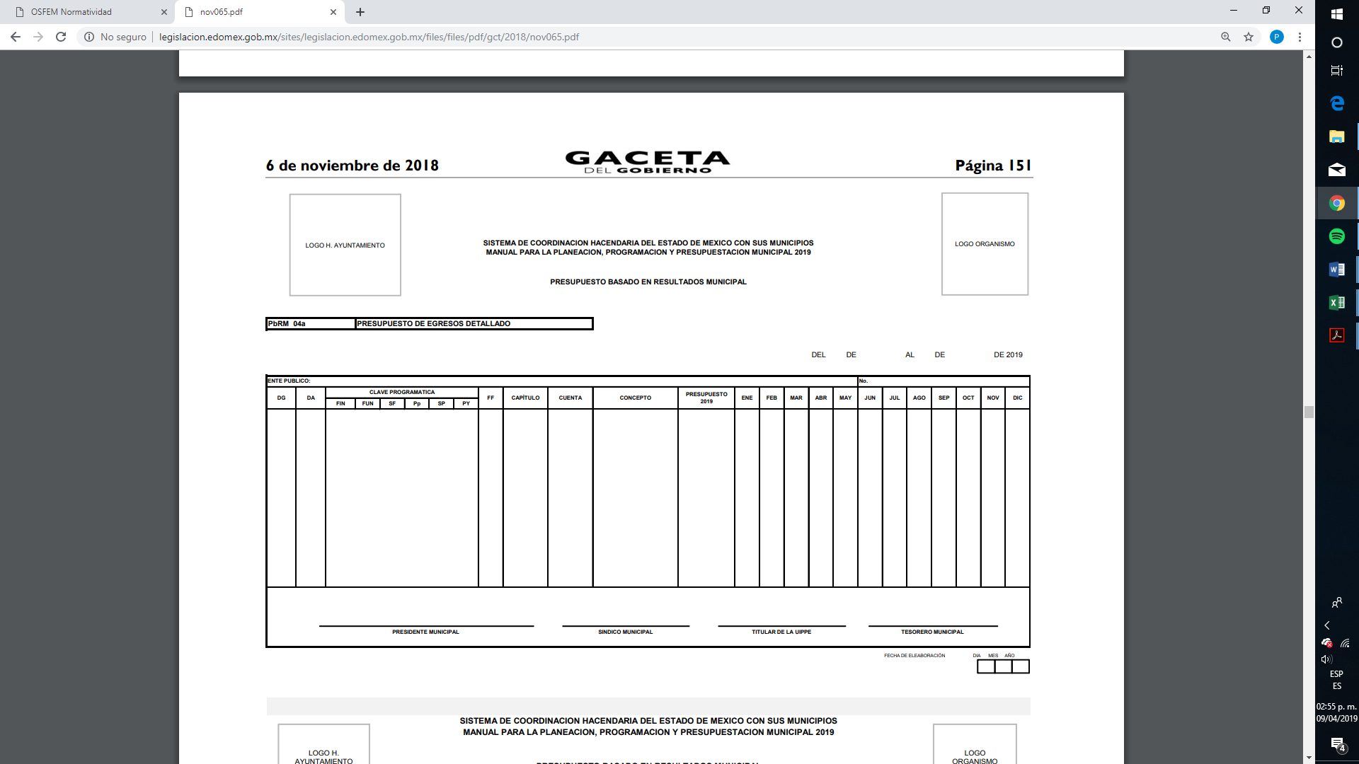

Asimismo, se advierte que el formato en cita pudiera ser el documento que satisfaga la información solicitada por el Recurrente, ya que contiene el Presupuesto de Egresos destinado a cada una de las Dependencias y Autoridades Auxiliares, en donde se especifica el capítulo del gasto a que se refiere, es decir, el hoy recurrente mencionó que requiere el Distribución del presupuesto, detallando el gasto en servicios personales, incluyendo el analítico de plazas y desglosando todas las remuneraciones; las contrataciones de servicios por honorarios y, en su caso, previsiones para personal eventual y pensiones y el formato contiene una columna especifica que se refiere al capítulo el cual se refiere a la clave numérica que tiene cada capítulo, concepto, partida genérica y partida específica del gasto que tiene el clasificador por objeto de gasto vigente.

En mérito de lo expuesto en líneas anteriores, y al resultar fundados los motivos de inconformidad que arguye el recurrente en su medio de impugnación que fue materia de estudio, por lo que con fundamento en la fracción III del artículo 186, de la Ley de Transparencia y Acceso a la Información Pública del Estado de México y Municipios, se REVOCA la respuesta del sujeto obligado a la solicitud de información número 00458/NICOROM/IP/2019 que ha sido materia del presente fallo.

Por lo antes expuesto y fundado es de resolverse y;

SE RESUELVE

PRIMERO. Se REVOCA la respuesta entregada por el Sujeto Obligado a la solicitud de información número 00458/NICOROM/IP/2019, ya que resultan fundadas las razones o motivos de inconformidad que arguye el recurrente, en términos del Considerando Cuarto de la presente resolución.

SEGUNDO. Se ordena al Sujeto Obligado haga entrega al recurrente en términos del Considerando Cuarto de la presente resolución previa búsqueda exhaustiva y razonable, a través del SAIMEX, de lo siguiente:

- Presupuesto de Egresos Detallado (PbRM-04a) aprobado para el ejercicio fiscal 2019 del Ayuntamiento de Nicolás Romero.

TERCERO. Notifíquese la presente resolución vía SAIMEX, al Titular de la Unidad de Transparencia del Sujeto Obligado, para que en los términos previstos en los artículos 186, último párrafo y 189 párrafo segundo de la Ley de Transparencia y Acceso a la Información Pública del Estado de México y Municipios, dé cumplimiento a lo ordenado dentro del plazo de diez días hábiles, e informe a este Instituto en un plazo de tres días hábiles siguientes sobre el cumplimiento dado a la presente resolución tal y como lo disponen los artículos 198 y 199 de la citada ley.

CUARTO. Notifíquese al Recurrente la presente resolución vía SAIMEX; y hágase de su conocimiento, que podrá impugnarla vía Juicio de Amparo en los términos de las leyes aplicables, de conformidad con lo establecido en el artículo 196 de la Ley de Transparencia y Acceso a la Información Pública del Estado de México y Municipios.

ASÍ LO RESUELVE, POR UNANIMIDAD DE VOTOS, EL PLENO DEL INSTITUTO DE TRANSPARENCIA, ACCESO A LA INFORMACIÓN PÚBLICA Y PROTECCIÓN DE DATOS PERSONALES DEL ESTADO DE MÉXICO Y MUNICIPIOS, CONFORMADO POR LOS COMISIONADOS ZULEMA MARTÍNEZ SÁNCHEZ, EVA ABAID YAPUR, JOSÉ GUADALUPE LUNA HERNÁNDEZ, JAVIER MARTÍNEZ CRUZ Y LUIS GUSTAVO PARRA NORIEGA CON AUSENCIA JUSTIFICADA, EN LA TRIGÉSIMA QUINTA SESIÓN ORDINARIA CELEBRADA EL VEINTICINCO DE SEPTIEMBRE DE DOS MIL DIECINUEVE, ANTE EL SECRETARIO TÉCNICO DEL PLENO, ALEXIS TAPIA RAMÍREZ. ------------------------------------------------------------------------------------------------------------------------------------------------------------------------------------------------------------------------------------------------------------------------------------------------------------------------------------------------------------------------------------------------------------------------------------------------------------------------------------------------------------------------------------------------------------------------------------------------------------------------------------------------------------------------------------------------------------------------------

Zulema Martínez Sánchez
Comisionada Presidenta
(Rúbrica)

José Guadalupe Luna Hernández
Comisionado
(Rúbrica)

Eva Abaid Yapur
Comisionada
(Rúbrica)

Luis Gustavo Parra Noriega
Comisionado
(Ausencia justificada)

Javier Martínez Cruz
Comisionado
(Rúbrica)

Alexis Tapia Ramírez
Secretario Técnico del Pleno
(Rúbrica)

Esta hoja corresponde a la resolución de fecha veinticinco de septiembre dos mil diecinueve, emitida en el recurso de revisión 06290/INFOEM/IP/RR/2019.
OSAM/ROA

Artículo 32.- El Gobernador del Estado, por conducto del titular de la dependencia competente, presentará a la Legislatura la cuenta pública del Gobierno del Estado del ejercicio fiscal inmediato anterior, a más tardar el treinta de abril de cada año. Los Presidentes Municipales presentarán a la Legislatura las cuentas públicas anuales de sus respectivos municipios, del ejercicio fiscal inmediato anterior, dentro de los quince primeros días del mes de marzo de cada año; asimismo, los informes mensuales los deberán presentar dentro de los veinte días posteriores al término del mes correspondiente. Las cuentas públicas deberán presentarse conforme a lo establecido en la Ley General de Contabilidad Gubernamental, Ley de Disciplina Financiera delas Entidades Federativas y los Municipios y demás disposiciones aplicables.

